Приложение № 8

к Правилам

благоустройства территории муниципального образования Всеволожского городского поселения Всеволожского муниципального района Ленинградской области

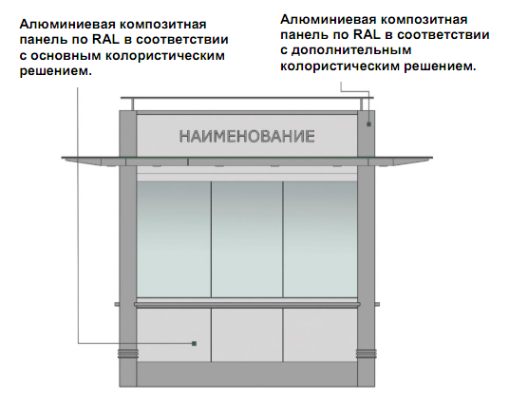**Колористические решения.**

Композитная панель  
по RALв соответствии  
с **дополнительным** колористическим  
решением

Композитная панель  
по RAL в соответствии  
с **основным** колористическим решением

Обустройство, установка, возведение НТО должно осуществляться из модульных или быстровозводимых конструкций.

Для возведения (изготовления) НТО и его отделки должны применяться легкие металлические конструкции с остеклением из витринного стекла  
и облицовкой цветным пластиком, композитными панелями.

Допускается использование других материалов.

Конструкции должны быть без видимых дефектов и иметь антикоррозийное покрытие с равномерной окраской. Качество материала должно обладать высокими эксплуатационные свойствами, обеспечивающими надежность и безопасность эксплуатации конструкции.

Площадь композитных панелей по RALв соответствии  
с дополнительными колористическими решениями не должна занимать более 15%от основного цвета панелей НТО.

Размещение вывески НТО только на фронтальной стороне.

Шрифт букв –ARIAL BLACK. Максимальный размер букв не более 200 мм.

Требование не распространяется на фирменный логотип.

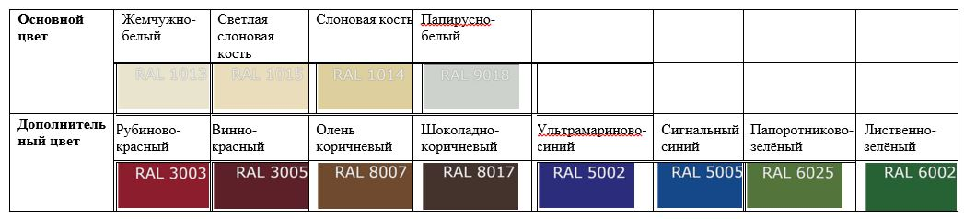

**Стиль «Современный»**

Конструктив-металлический каркас, стеновой заполнитель, стеклопакеты, композитная панель.

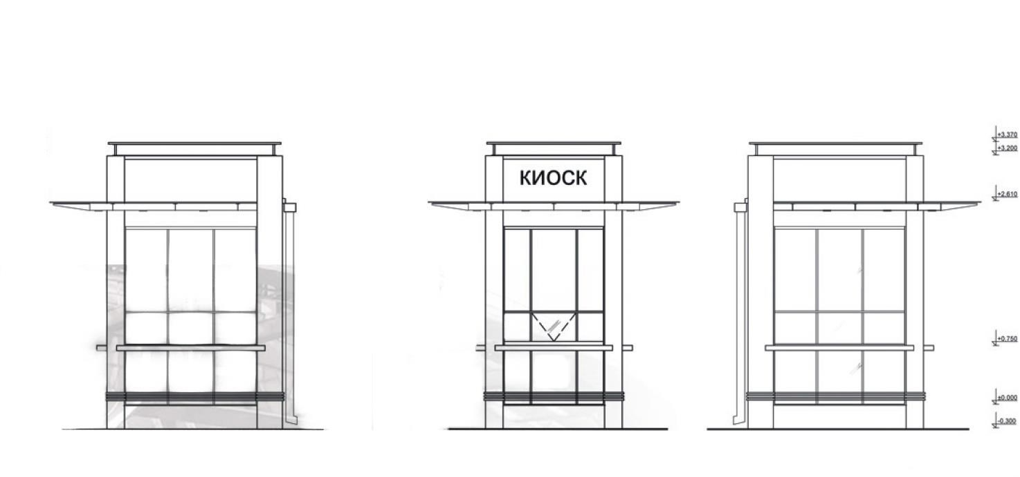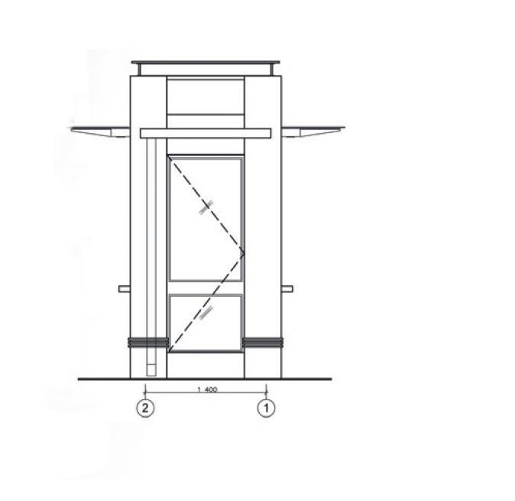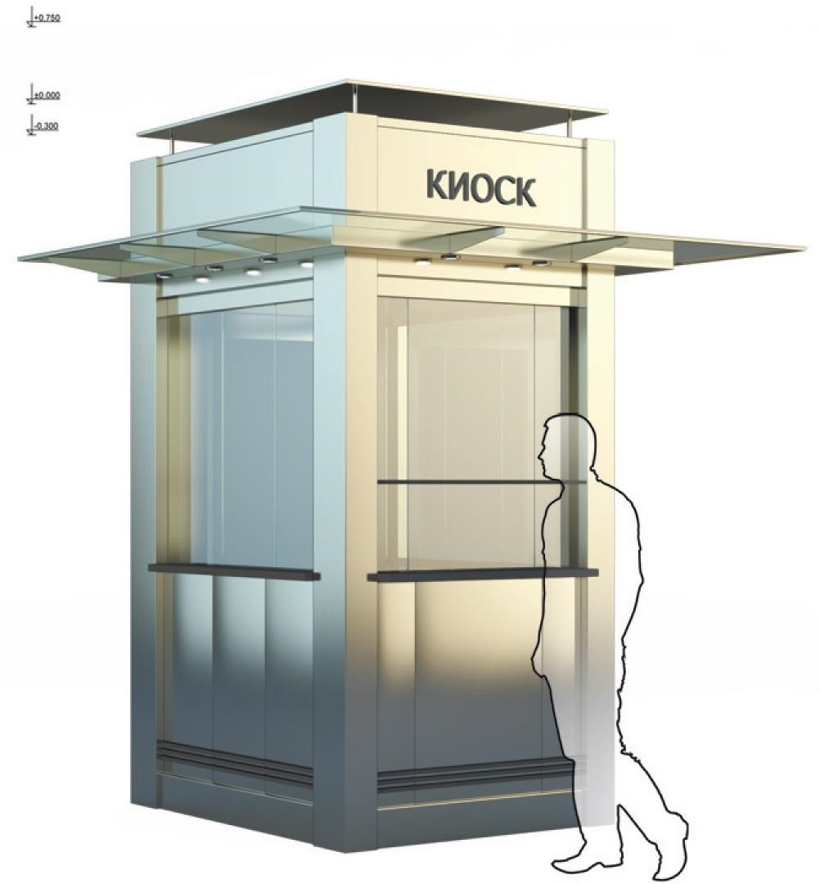

**НТО. ТИП 1.**

**НТО. ТИП 2.**

**Стиль «Современный»**

Конструктив-металлический каркас, стеновой заполнитель, стеклопакеты, композитная панель.

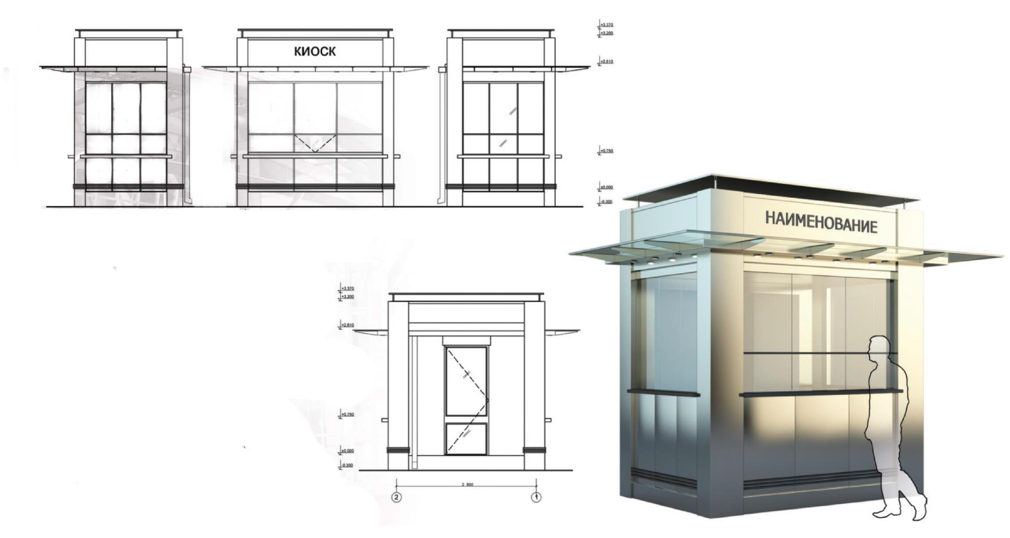

**Стиль «Современный»**

Конструктив-металлический каркас, стеновой заполнитель, стеклопакеты, композитная панель.

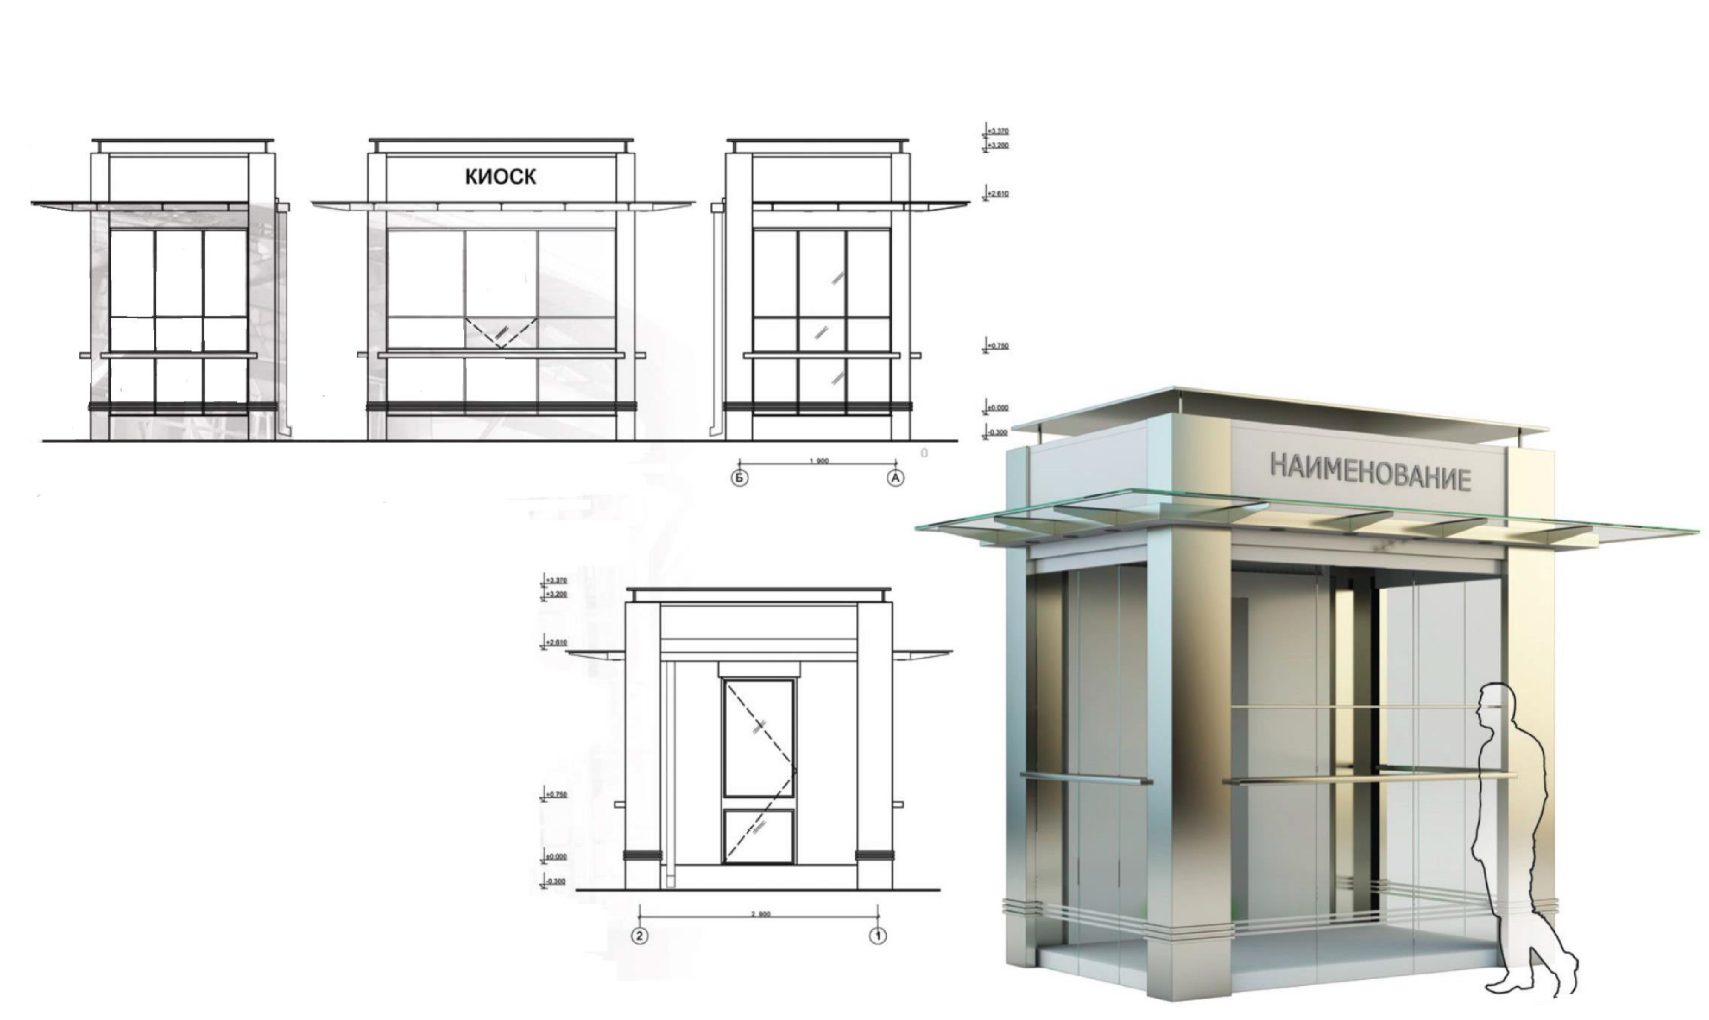

**НТО. ТИП 3.**

.

**НТО. ТИП 4.**

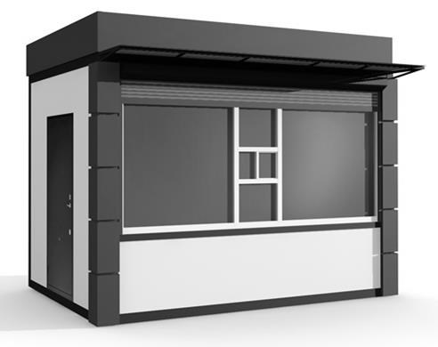

**НТО. ТИП 5.**

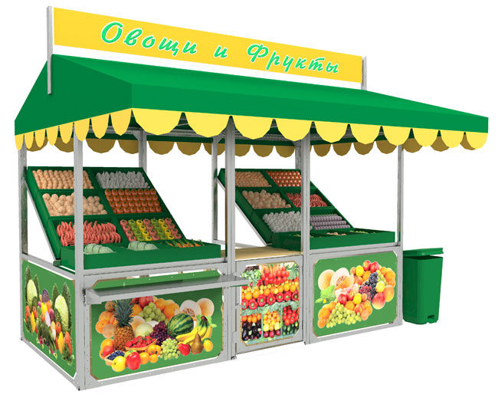Условные габариты – 2х2 (4 кв.м), 2х3 (6 кв.м) – **строго не более.**

**9.1.** Представляет собой специально оборудованную временную конструкцию в виде обособленной установленной торговой палатки, предназначенный для продажи сезонных бахчевых культур, овощей и фруктов.

Плоды должны лежать внутри на настиле высотой **не менее 20 сантиметров от земли**.

В собранном состояние зона выкладки представлена вертикальной витриной и горизонтальной столешницей.

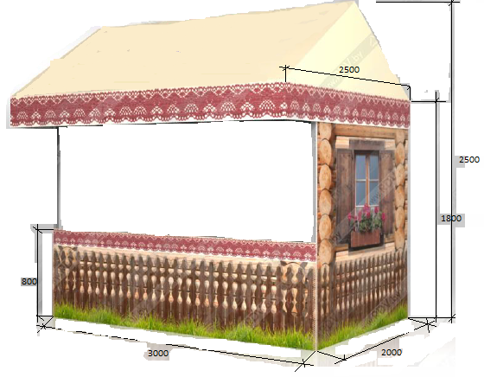**9.2.** Представляет собой специально оборудованную временную конструкцию в виде обособленной установленной торговой палатки, оснащенная прилавком, не имеющая торгового зала и помещений для хранения товаров, рассчитанная на одно или несколько рабочих мест продавца, на площади которых размещен товарный запас на один день торговли. Предназначена для реализации продукции мастеров народно-художественных промыслов, и фермерской продукции.

**НТО. ТИП 6.**

**Цистерна и Автоприцеп-цистерна** для реализации пищевых жидкостей (квас, молоко) предназначены для перевозки и реализации в розлив жидких пищевых продуктов (кваса, молока и т.д.). **Описание:** при реализации молока в розлив из цистерн они должны быть опломбированы, изготовлены из материалов, разрешенных для контакта с молоком и молочными продуктами, и иметь надпись «молоко»

Изготовленная в заводских условиях, Автоприцеп-цистерна выполнена на одноосном шасси с рессорной подвеской для буксировки автомобилем, оборудованным сцепкой. Теплоизоляция не допускает изменения температуры жидкости более чем на 2..3°C в течение 8 часов при разности температур жидкости и окружающей среды 25..30°C.

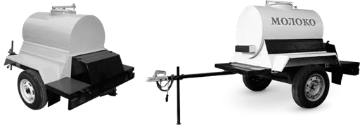

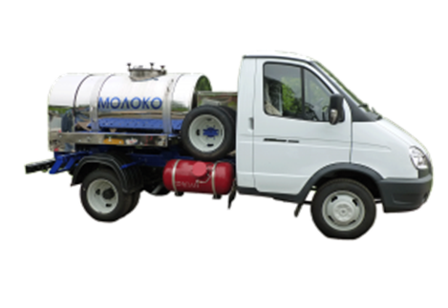

**НТО. ТИП 7.**

**Мобильный торговый объект «Купава» (Автолавка)**

Автолавки для выездной торговли **устанавливаются на шасси** грузовых автомобилей.

В настоящее время существуют два варианта автолавок: в виде надстройки на шасси и в виде прицепа (Тонар), который можно вывезти на место торговли и оставить на определенное время.

Автолавка в виде надстройки на шасси.

Описание размещаемого объекта: автолавка изготавливается на основе изотермического фургона. Наружная обшивка выполняется из плакированного металла с утеплителем. Рама, на которой устанавливается надстройка, имеет усиленную конструкцию. Освещение внутри автолавки должно соответствовать санитарным нормам.

В зависимости от назначения автолавки в ней могут быть установлено холодильное оборудование, различные аппараты для приготовления фаст-фуда, обычные полки – для торговли непродовольственными или фасованными товарами. Чтобы торговля продуктами питания соответствовала требованиям санэпиднадзора, в автолавке ставят: мойку с бачком для воды, термонагреватель, шкаф для одежды продавца.

В автолавку может подаваться напряжение в 220/380 Вольт. Одна из боковых панелей прицепа – автолавки является витриной, застекленной стеклопакетами. При движении витрина закрывается специальной панелью. Для удобства покупателей под витриной смонтирована полка для сумок.

Автолавка снабжена дверью для загрузки и разгрузки товара или входа-выхода продавца.

Торговый прицеп (Тонар)**-** представляет собой изотермический прицеп-фургон, дополнительно оборудованный витриной, холодильным и другим торговым оборудованием.

Стандартные габаритные размеры прицепов-автолавок составляют от трех до четырех метров в длину, примерно два метра в ширину, 2,05 м – в высоту.

Прицеп имеет:

• раздвижную стеклянную витрину, закрывающуюся ставнями.

• торговые полки.

• холодильник(и).

• установку гриль (для прицепа-гриль).

• раздевалку-гардероб.

• умывальник с подогревом.

• внутреннюю электропроводку, розетки, счётчик.

• место под баллоны с газом (для гриля).

Количество и объём холодильников зависит от типа торгового прицепа. К возможному оборудованию, которое может устанавливаться в торговом прицепе-автолавке, относятся: блинница, шаверма, фритюрница, гриль, аппарат для изготовления «хот-догов» и так далее.

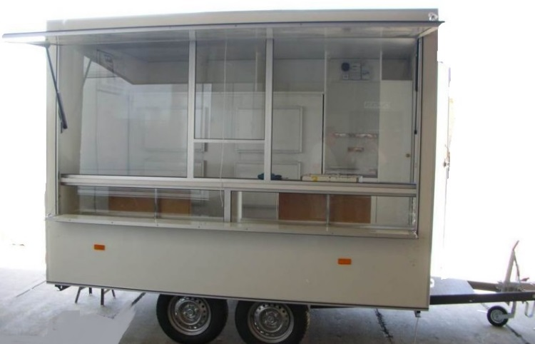

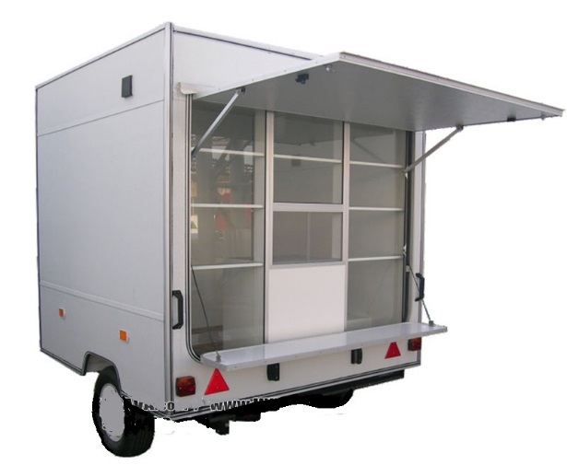

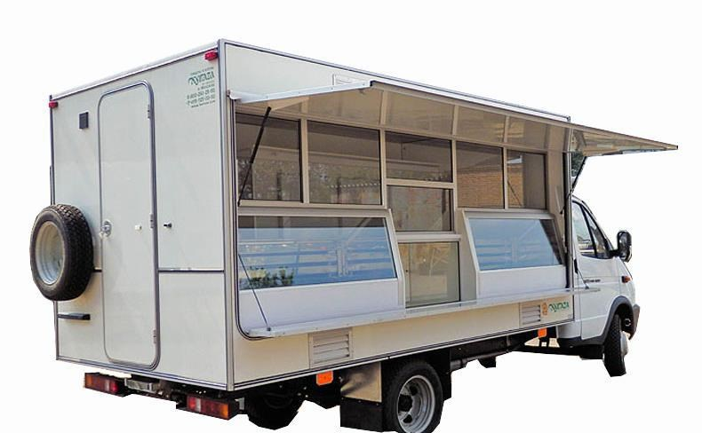

**НТО. ТИП 8.**

**Автобусная остановка, совмещенная с некапитальным нестационарным сооружением.**

Архитектурное и конструктивное решение автобусной остановки должны соответствовать требованиям   
ОСТ 218.1.002-2003

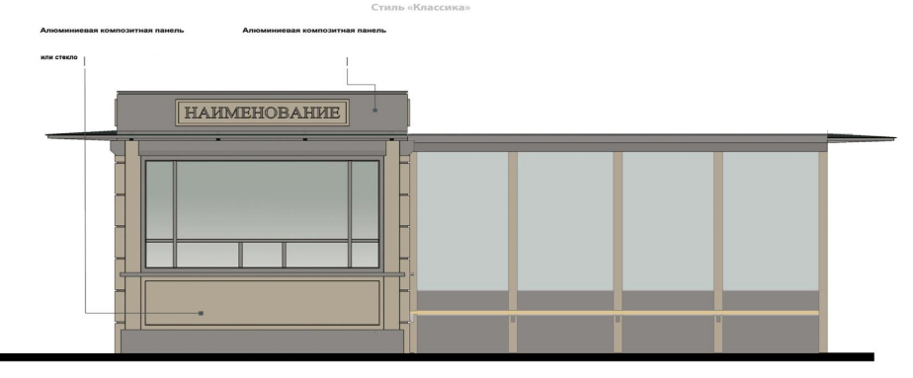«Автобусные остановки на автомобильных дорогах.  
Общие технические требования».

• Каркас автопавильона автобусной остановки выполнен из сварной неразборной конструкции, загрунтован  
и покрашен в соответствии с колористическими решениями.

• Цвет каркаса автопавильона должен соответствовать цвету стен киоска или павильона, примыкающего к нему, с учетом предложенных колористических решений.

• В автопавильоне предусмотреть скамью на всю длину автопавильона с деревянным сиденьем и урну для мусора.

**НТО. ТИП 9.**

**Временная конструкция для размещения елочного базара**

Техническая характеристика:

Сборно-разборное ограждение из легко демонтируемых конструкций

обтянутое по периметру баннером, оформленным в новогоднем стиле

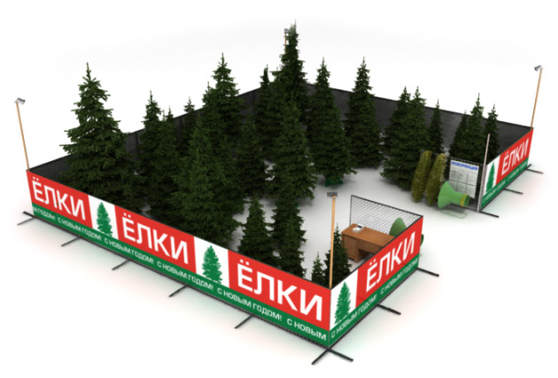

**НТО. ТИП 10.**

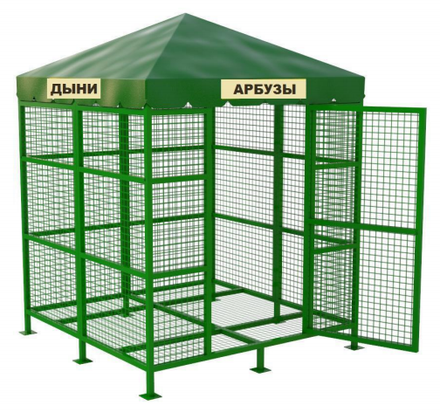**Бахчевой развал**

Описание

• Конструкция для временного размещения товарного запаса объекта

«Бахчевой развал» - сборно-разборная металлическая, каркас конструкции .

• Вся металлоконструкция загрунтована и окрашена эмалью зеленого цвета по каталогу RAL 6005.

• Кровля выполнена (сварена) из тентовой баннерной ткани зеленого цвета  
по каталогу RAL 6002.

• Размер конструкции в плане - не более: 2,0х3,0 метра, высота -2,5 метра.

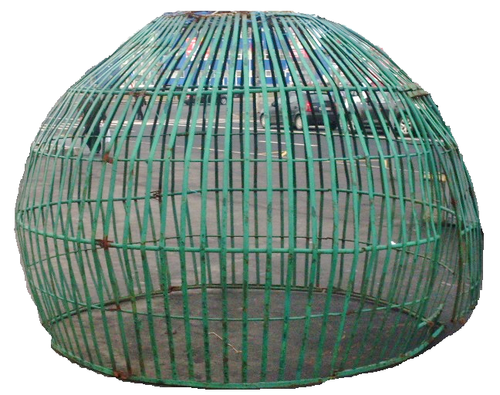• Покрытие внутри конструкции выполнено из специальных деревянных поддонов высотой не менее 20 см.

**Запрещается реализация в бахчевом развале овощей и фруктов, кроме бахчевых культур.**